

Vi behöver Er hjälp för att hjälpa

de mest utsatta katterna i samhället.

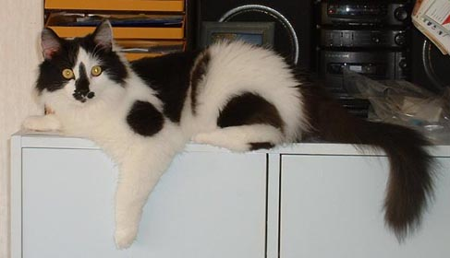

Genom vår jourhemsverksamhet kan vi ge dem veterinärvård,
mat, värme och inte minst ett varaktigt hem!

BLI JOURHEM DU OCKSÅ
och låt en katt få bo hos dig en tid
i väntan på att få en egen familj (eller plats på katthemmet)

Besöksadress:

Sockengatan 5

Hemsida:

www.orebrokatthem.com

Telefon:
Katthemmet: 019-26 00 86
Kvällstid: 0580-125 69 (hemnummer Kicki)

